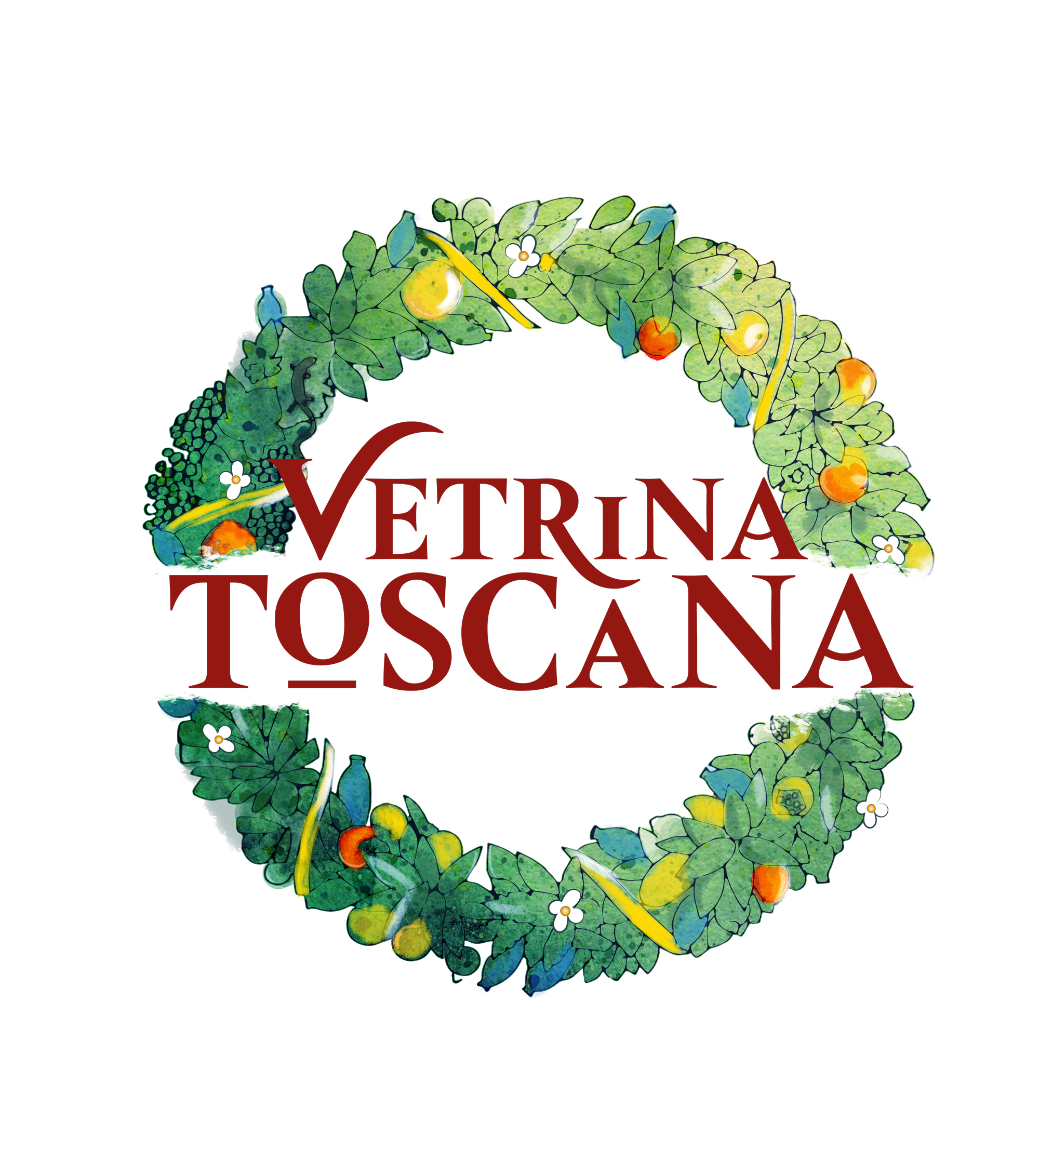

I NUMERI DI VETRINA TOSCANA

25 ANNI DI ATTIVITA'

2000 IMPRESE

360 EVENTI ANNUALI

500 SCHEDE SUI PRODOTTI TIPICI

400 RICETTE TRADIZIONALI

UNA COMMUNITY DI OLTRE 43.000 FOLLOWER

1929 USCITE SUI MEDIA NELL'ULTIMO ANNO

“BEST PRACTICE” PER LA COMMISSIONE EUROPEA NELLA PROMOZIONE DELL'AGROALIMENTARE

“MIGLIOR PROGETTO DI MARKETING – ITALIA” PREMIO DEL GRUPPO ITALIANO STAMPA TURISTICA

